Агеенкова Е.К. О феноменах Гиссарского хребта в Таджикистане / Е.К. Агеенкова // Уфоком. [Электронный ресурс]. – 2023. – Режим доступа: https://www.ufo-com.net/kolonka/ekaterina-ageenkova/o-fenomenakh-gissarskogo-khrebta-v-tadzhikistane/ . – Дата доступа: 23.03.2023.

Екатерина Агеенкова
доцент УО «Минский инновационный университет», канд. психологич. наук
E-mail: ageenkova@list.ru

О феноменах Гиссарского хребта в Таджикистане
«Контактеры», «сталкеры», «аномальщики», йоги и йети в Памирских горах
На так называемых аномальных зонах Гиссарского хребта я была дважды. Первый раз в составе сборной группы из пяти человек летом 1989 года, а второй – в составе трех человек из Минска.
Также по теме
Почти любое событие со временем, как хорошее вино, настаивается и приобретает все большую историческую значимость. Мы мало знаем про то, как формировались в Беларуси первые группы по изучению аномальных явлений и еще меньше у нас документальных материалов о том периоде. О том, как все начиналось, мы побеседовали с кандидатом психологических наук Екатериной Кузьминичной Агеенковой, которая стояла у истоков этой уфологической сказки.
Первый раз я услышала об этом месте в 1982 году из рассказов одного из руководителей белорусской Лаборатории биоэлектроники, в состав которой я входила, – Якова Босина. Он там побывал в том же году. Яков был хотя и в какой-то мере мистиком, но достаточно трезвым человеком. С его слов я тогда поняла, что он там ни разу не встретился ни со снежным человеком, ни с инопланетянами, ни с другими астральными сущностями. Он в основном описывал тех людей, которые в большом количестве собрались в этих местах. Там были те, кто занимался поиском следов йети, другие находились в поисках мистических откровений, кто-то пытался трансцендентно установить связь с кем-то им самим ведомым. Как я поняла со слов Якова, большое количество народа, собравшегося в одном месте, не способствовало ни первому, ни второму, ни третьему. С его слов, там однажды была использована весьма специфическая оккультная практика. В какой-то день все в лагере и мужчины и женщины договорились ходить обнаженными. Позднее среди описания разных различных «чудес» Гиссарской аномальной зоны я встретила информацию о том, что одна из женщин понесла от инопланетянина и родила ребенка. Вот и славно, что он родился, главное, что не был зелененьким.
Предложение посетить эту зону исходило от известного исследователя АЯ питерского художника Николая Петровича Потапова, выступившего с коротким сообщением на семинаре «Теоретические, экспериментальные и прикладные аспекты изучения аномальных явлений», проходившем в Минске 1–4 марта 1989 года. Я была одним из его организаторов, и оно намечалось как вполне приличное мероприятие в духе известной томской школы-семинара «Непериодические и быстропротекающие явления в окружающей среде», прошедшей накануне в 1988 г. Однако все превратилось в необузданный шабаш. Но это совсем другая история, опишу как-нибудь потом.
В итоге в двух известных аномальных зонах Гиссарского хребта оказались помимо Потапова двое минчан (я и еще незнакомый мне парень Александр, который просто из любопытства откликнулся на призыв Потапова), а также Алексей Попов и Ильдар Сафаров (йог) из Петрозаводска.
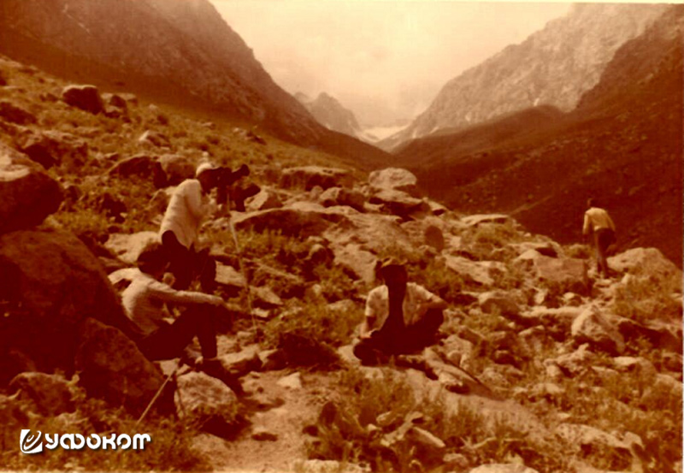
Первая моя экспедиция на Гиссарский хребет. Слева – направо: я, Потапов, Попов, Сафаров.
Во второе посещение (в 1991 году) я выполняла функцию проводника (считай «сталкера») для журналистки белорусского издательства «Эридан» Ирины Соколовой и ее шестнадцатилетнего сына. Ирина специализировалась по освещению всяких таинственных явлений и публиковалась в соответствующих эридановских изданиях «Невероятный мир» и «Фантакрим Press». Мне оплатили командировку, и я не могла отказать себе в счастье побывать еще раз в горах. К тому времени у меня уже сформировалась стойкая горная зависимость, и я с начала восьмидесятых каждый год выбиралась в горы, до этого в основном на Кавказ.
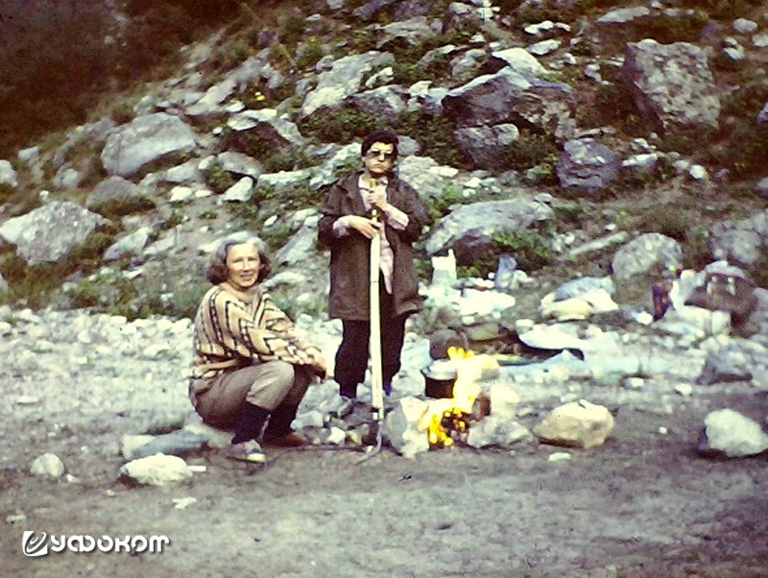
Наша первая стоянка у основания тропы. Я (слева) и Ирина Соколова.
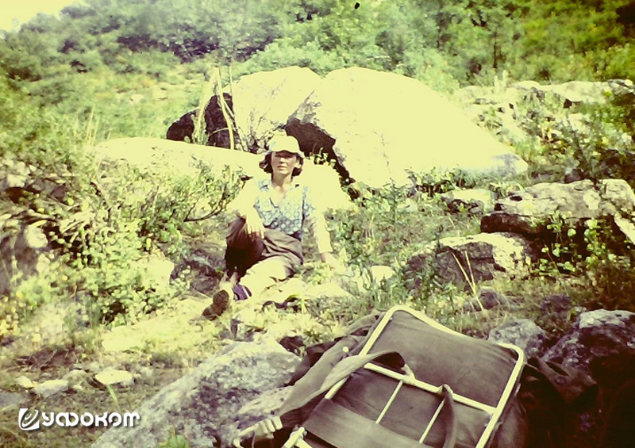
На пути к метеостанции. Это я и мой станковый рюкзак.
С другой стороны, у меня также имелось стойкое отторжение навязчивых разговоров о «Великих Учителях», мистических откровениях, полученных «информациях» от разных миров и прочего. Поэтому и в первый, и во второй раз я мало контактировала с уже не сильно многочисленными группами. Я брала с собой краски и практиковалась в живописи. Благо в первый раз меня во многом консультировал Потапов, который, кстати, весьма скептически относился к моим опусам, правда, старался это откровенно не демонстрировать. Но это не имело значения, они все равно висят у меня дома на стенке в рамочках. Он сделал, кстати, и мой карандашный портрет, он тоже висит на стенке.
Самая интересная информация об аномальных явлениях была поведана нам с Ириной Смирновой от трех сотрудников метеостанции, которые проживали на ней круглый год. Вернее, от двух, один из них был малоразговорчивым таджиком. Начальником метеостанции был Николай Бобров – уникальный человек. Он имел высшее философское образование со специализацией в востоковедении. Стажировался в Индии, там увлекся йогой, и обучался этому искусству у тамошних мастеров. По возвращению в Душанбе открыл школу йоги, а затем устроился работать на метеостанцию. Рядом с домиком, где жили сотрудники, он соорудил деревянный помост для медитации, нависающий над склоном горы и направленный на восток. В отсутствии Боброва нам разрешили переночевать на этом помосте. Я проснулась рано утром и увидела одну из самых потрясающих картин в моей жизни – над величественными горами всходило солнце. Я даже позавидовала Боброву.
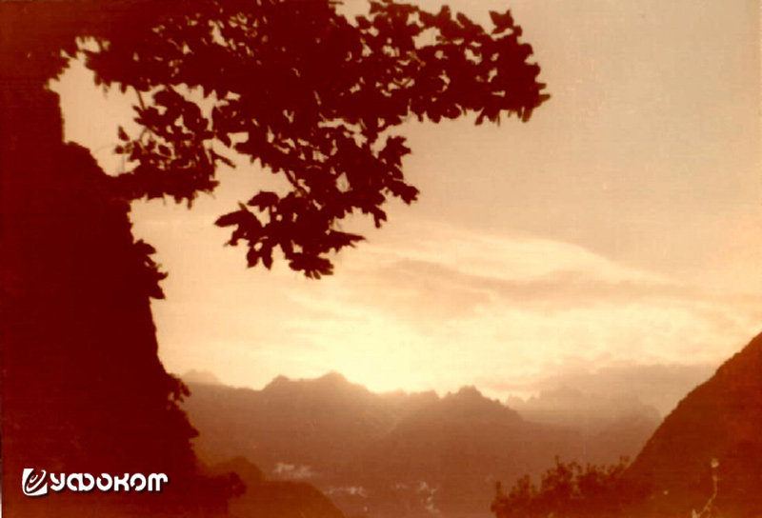
Тот самый восход солнца, наблюдаемый с медитативной площадки Николая Боброва. Правда, качество фотографии не очень хорошее.
В летнее время, когда сходил снег, к Николаю Боброву на метеостанцию перебирались и его ученики. В связи с этим имелась версия, что именно летние лагеря «йогинов» послужили основой для распространения слухов о мистических свойствах мест, окружающих метеостанцию. И, как следствие, со всех концов Советского Союза сюда потянулся разный люд (в том числе и я).
Чтобы было понятно, что собой представляет собой это место можно посмотреть на карту. Метеостанция вместе с домиком, пристройками, деревянным туалетом, вертолетной площадкой и метеорологическими будками на длинных ножках находилась недалеко от места впадения в Сиаму реки Игизак. Наиболее удобная тропа к ней пролегала на правом берегу Сиамы, а далее к метеостанции можно было пройти по небольшому металлическому мостику через Игизак. Впрочем, можно было и по камням – эта река была не очень крупная.
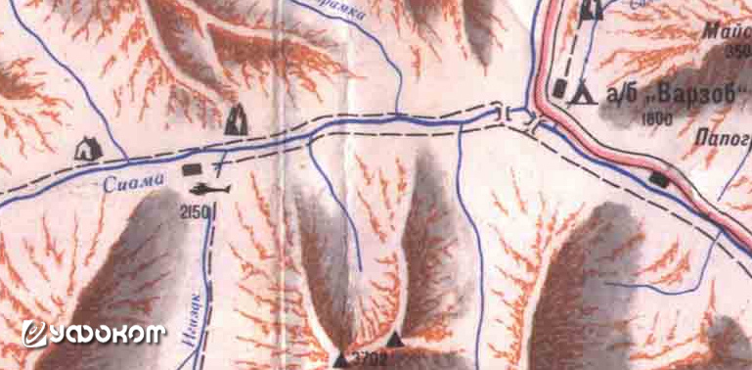
Карта участка, где располагалась метеостанция.
Игизак при впадении в Сиаму разбивался на несколько рукавов, отрезая от «материка» крайнюю часть мыса, образуя территорию, называвшуюся «островом».
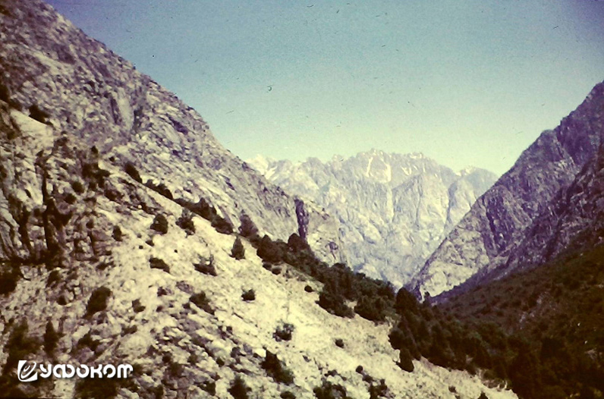
Гиссарский хребет. Внизу метеостанция, а еще ниже дорога на Душанбе.
Вверх по Сиаме в ведении метеостанции находилась также переправа на левый ее берег, на котором также размещалось метеорологическое оборудование, с которого сотрудники метеостанции ежедневно снимали показания. Переправа представляла собой пару натянутых над рекой металлических тросов, к которым крепилась тележка с колёсиками. Двигаться по тросам можно было, вращая их специальной ручкой. Скажу вам, что передвигаться в тележке – это незабываемое чувство. Похоже, у меня актуализировался архетип Бабы Яги – на какой-то момент я ощутила себя летящей в ступе над землей.
Возвращаюсь к рассказам метеорологов.
Сначала им было интересно. Множество людей вносило разнообразие в их изолированную жизнь и в монотонную работу. Однако в какой-то момент они испытали дискомфорт от их избыточного количества на этой небольшой территории. Пропускная способность их одноместного деревянного туалета, пристроенного в отдаленном участке на склоне горы, была невелика. Через некоторое время вся территория была загажена и засорена естественными отходами человеческой жизнедеятельности. Также люди постоянно слонялись около метеорологических будок, что нарушало все инструкции.
Сотрудники метеостанции поступили следующим образом. В конце сезона, когда пришлый народ схлынул, они аккуратно собрали все метки и разные крестики, отмечавшие особую «аномальность» в этой и без того «аномальной зоне» и перенесли их на «остров» подальше от метеостанции. А после того, как стали прибывать новые партии аномальщиков, они заявили, что всё так и было, а они здесь ни при чём. Таким образом, все были удовлетворены, одни обозначили границы своего личного пространства, у других все необходимые эффекты трансцендентных переживаний вполне себе проявлялись и на новых точках.
Работники метеостанции не видели и никаким другим образом не контактировали ни с йети, ни с инопланетянами. Однако они имели дело с двумя непонятными для них аномальными явлениями, которые вроде бы даже не были ранее описаны.
Первый случай был связан с металлическим мостиком, который был перекинут через Игизак и связывал территорию метеостанции с тропой, идущей к шоссе. Все случилось зимой в ночное время суток. Еще вечером мост вполне себе невредимый находился на своем месте. Ночью шел снег, причем не было ни метели, ни ветра. Просто сверху плавно сыпал снег. Стояла тишина. Однако утром метеорологи обнаружили мост в искорёженном и погнутом виде. Вокруг не было никаких следов. Вот такая загадка.
Лишь позднее я предположила, что, поскольку горы всегда находятся в зоне сейсмической активности, то в тот период могли иметь место не сильно выраженные тектонические процессы, которые обусловили движения земли, которые и погнули этот мост. С другой стороны, их должны были зафиксировать приборы, чего не наблюдалось. И еще, в долине Сиамы часто наблюдается сход лавин. Возможно большая масса снега, вызванная сильным снегопадом, начала свое движение вниз, зацепив и мостик, однако по какой-то причине застопорилась, не завершив начатое. Или даже проще – мост был слишком жестко прикреплен к камням, а сильные морозы вызвали расширение металла, вот он и деформировался. Это так, мои гипотезы.
Вторая странность произошла также ночью (про какой сезон шла речь, я не помню). Работники станции услышали странные шумы на крыше своего дома, чем-то напоминавшие тяжелые шаги. Попытка рассмотреть что-нибудь в темноте ничего не дала. Утром на крыше они также никаких следов не обнаружили. Моя гипотеза – этот феномен связан с перепадом температур. Например, при сильном нагреве покрытия крыши на солнце ее быстрое охлаждение ночью вызвало потрескивание материала, напоминающее шаги. С другой стороны, как и в случае с мостом, мог быть виноват мороз, вызвавший расширение материала покрытия крыши и его деформацию, сопровождающуюся треском. А может, это что-то другое.
Как в первое, так и во второе посещение Гиссарской зоны, мы большую часть времени стояли не у метеостанции, а немного выше на противоположном берегу Сиамы, куда мы перебирались по тросам на тележке. Там тоже вроде бы была «аномальная зона». Туда нас с оказией переправлял один из сотрудников метеостанции, который обязан был на той стороне ежедневно фиксировать показания приборов.
Верхняя площадка была просторной, на ней могли бы совершенно свободно разместиться большое количество туристических групп. Однако оба раза мы застали там совсем немного людей. Хотя для журналистки Ирины Соколовой этого было достаточно, и она погрузилась в беседы с ними. В тот период там стояла большая группа из Питера, члены которой были, как я поняла, ориентированы в основном на достижения «контактов». При мне несколько дам из этой группы (одна из них была с собачкой) вдохновенно рассказали нам, что они накануне ночью коллективно медитировали в «зоне страха» и все якобы слышали среди шума воды явный звук «ОМ». Также они показали фотографии нескольких найденных ими «загадочных следов». Увы, часть из них были следами медведя (ни похожи на человеческие, только с более широкой пальцевой частью стопы), а также след плюсны крупной собаки (он похож на очень узкую стопу человека с тремя пальчиками).
А вот в один из дней я в этой зоне тоже чуть было не удостоилась «контакта».
Также по теме
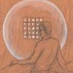
Парадокс: в начале 1990-х годов за эту историю бы дрались ведущие республиканские СМИ, а сейчас она не заинтересовала бы даже третьесортную районную газетенку. Да и, казалось, всех их уже опубликовали, все «контактеры» поспешили рассказать о своих откровениях в «блаженных девяностых» и об этом благополучно забыли. Однако у каждого правила есть и свои исключения.
Дело было так. Я, прихватив свои краски, поднялась по тропе достаточно высоко вверх. Там пристроилась на камнях у реки, не менее часа писала свой этюд, а потом, сложив свои вещи, снова стала подниматься выше. И тут я услышала сзади шаги. Это было странно, так как я перед этим рассматривала окрестности, хорошо видела тропу, которая вилась по склону. Правда она иногда пряталась за склоном, но это было далеко, а на ближайших подступах никого не было. А ведь шаги послышались практически сразу после того, как я стала на тропу. Я предположила, что это слуховая иллюзия, создаваемая шумом воды. Попыталась в этом шуме выделить разные звуки. Однако звук шагов был более низкий и ритмичный, и это была не вода. Подумалось: «Ну вот, Екатерина Кузьминична, и ты сподобилась, и тебя инопланетяне посетили». Далее уже было неприлично игнорировать эти шаги, пришлось обернуться.
И что вы думаете! Следом за мной, упираясь носом практически в мои пятки, двигался громадный пес, а за ним пожилой таджик на ослике.
– Салам алейкум! – я была смущена. Уступила тропу.
– Валейкум ассалам! – таджик, улыбаясь, проехал мимо. Наверно решил, что я из ряда многочисленных искателей йети.
Так что, очередной прокол, «контакт» опять не состоялся. Этот случай только очередной раз укрепил мой скептицизм.
С другой стороны, мне не совсем понятно, что оккультисты понимают под «контактом». Недавно мне прислали небольшой отрывок из воспоминаний Татьяны Валерьевны Фаминской – члена одной из поисковых экспедиций на Памире. В этих воспоминаниях меня заинтересовал один момент. Привожу его в сокращении.
Во время нашего пребывания в Памирских горах были занятные моменты. ‹...› Вот на одном таком пятнышке влажного после ночи песка и наткнулись на странный след – откровенно не медвежий, скорее, похожий на человеческий, но какой-то крупноватый, босой и вообще... Палило солнце, и я уселась в тенёк под скальным выступом, лицом к противоположному склону нашего ущелья. ‹...› А в небе безумствует солнце – яркое, жёсткое, яростное, с острыми лучами, какое только на высокогорье и можно увидеть. Впрочем, это было ещё не высокогорье :).
И – тишина, только голоса ребят, колдующих над следом.
Вот сижу я такая восторженно-умиротворённая, покуриваю, созерцаю, жду, когда ребята закончат и придут смотреть на второй следок.
И вот тут начинается нечто странное. Вот тут я ощущаю некий луч внимания, направленный конкретно на меня. Откуда? А оттуда, с противоположной стороны главного ущелья, того самого, что по правую руку от меня примерно в четырёх километрах. Опаньки! Кто?!
Ну, делаю я «обратный проход» по чужому лучу внимания и «вижу»: полуприкрытая довольно крупным валуном, стоит волосатая особь, по ощущению – мужеска пола, и внимательно на меня смотрит. Особь некрупная: два – два с небольшим метра росту, покрытая серой с бурым оттенком недлинной шерстью (знаю почему-то, что жёсткая – знаю так, словно трогала рукой); лицо в редкой недлинной щетине, на лбу, носу, вокруг глаз щетины нет; кожа лица тёмная, серого оттенка. Но до негра, даже светлого, далеко. Долихоцефал; выраженные слегка нависающие надбровные дуги, нос похож на африканский. Очень яркие белки глаз, глаза тёмные, близко и достаточно глубоко посаженные.
Мощные плечи, мощный торс, но не как у наших нынешних, накачанных, а вот – поокруглее, ровно и гармонично. Это то, что «разглядела», остальное – за валуном :)
А дальше всё становится ещё интереснее!
Каким-то странным образом я знаю, что он знает, что я знаю, что он меня видит. А он знает, что я вижу его.
А дальше – вообще ненаучная фантастика.
Откуда-то приходит понимание, что это – взрослая особь, разумная, но разум его несопоставим с человеческим – он не хуже и не лучше, он другой, качественно другой. Удивительно сбалансированная психика. По отношению ко мне – ни любопытства, ни удивления, ни радости, вообще никаких эмоций. Просто спокойное внимание и понимание.
О них: их немного. Они давно пришли и скоро (через несколько десятков лет?) уйдут. Как? Куда? Непонятно. Просто – перестанут здесь быть или перестанут быть. В этой связи – тоже никаких эмоций: ни протеста, ни смирения, ни сожаления. Это данность, принятая как есть. Типа «мавр сделал своё дело...» Какое? Не знаю, не могу сказать.
Память: помнят всё – от начала времён, помнит каждый, и каждый знает всё то, что знает любой другой.
А дальше – совершенно фантасмогорическая картина, немое полноцветное кино:
Во вселенской пустоте рождаются и гибнут миры, вспыхивают и гаснут солнца, сталкиваются и разлетаются звёзды, мчатся огромные тёмные бесхозные планеты... И это – часть их памяти.
Разрыв связи.
Это рассказывать долго, а на самом деле всё пролетело в каком-то ускоренном темпе, в считанные минуты. При этом я потягивала сигарету, слышала реплики ребят у следа, пару раз подавала свои. Одно другому совершенно не мешало... В общем, разрыв связи, ещё одна сигарета, и ребята подходят к следку, который я караулю. Со следком возиться не стали, очень уж он был некачественный... Пошли потихоньку домой, к озеру. ‹...› Есть данные, что воздействие постоянного магнита на мозг человека вызывает зрительные, реже – звуковые галлюцинации: была пара статей в сборнике Министерства угольной промышленности за 1980-й, кажется, год. ‹...› Горы – зоны разлома – глубинные подвижки – скачки напряжённости поля – инфразвук – атмосферное электричество... индивидуальная чувствительность к воздействию тех или иных факторов...
Также по теме
Завершающийся полевой сезон 2010 года ознаменовался рядом криптозоологических экспедиций, проводившихся как в рамках объединения "Космопоиск", так и иными исследователями данной темы. В этот раз хотелось бы подробно остановиться на по поисках реликтового гоминоида в Кемеровской области, где последняя экспедиция прошла в конце сентября этого года под руководством криптозоолога Игоря Бурцева, уже второй год подряд плотно занимающегося данным регионом.
Все остальные не процитированные части текста тоже очень интересны. Мне интересны другие мнения и наблюдения Татьяны Валерьевны. Они во много совпадают и с моими.
Но я хотела сказать следующее. Схожие переживания, связанные с измененным состоянием сознания, у меня также встречались в горах, правда, на Кавказе. Одно из них я описала в статье «Формы измененного состояния сознания и особенности его описания» в сборнике «Психотехники и измененные состояния сознания» за 2015 год.
В горах у меня встречались и другие видения. Но йети я ни разу не видела. Зато пересеклась однажды с «черным альпинистом» с сопутствующими такой встрече последствиями. Но это уже другая история.
Возвращаясь к Гиссарскому хребту, хотелось бы отметить и несколько интересных встреч с реальными людьми.
В один из дней мы с Ириной пошли прогуляться по одной из троп повыше в горы. Вскоре нас нагнал мужчина с практически не заполненным станковым рюкзаком. Это был крупный человек высокого роста, лысый. Он двигался легко и быстро по каменистой поверхности, хотя и шел босиком. Разговорились. Он был литовцем, его профессия ветеринар. Извините, я абсолютно забыла его имя и фамилию, они были классическими литовскими, и я не нашла тот блокнот, где я их записала. Поэтому далее я буду называть его Ветеринаром. В какой-то период жизни ему наскучила размеренная жизнь в спокойной Литве, и он уехал работать в Таджикистан. В его обязанности входило посещение отдаленных селений и отар овец на горных пастбищах, чтобы следить за состоянием здоровья домашних животных. Короче, он осуществлял контроль эпидемиологической ситуации среди домашнего скота. С этой целью он выбрался в тот день в горы, т.к. поступили сведения о подозрительном заболевании одной из овец.
Я удивилась, что он в дальнюю дорогу выбрался налегке – босиком и с практически пустым рюкзаком. Он объяснил, что ему нравиться ходить босиком, что он даже иногда ночует в горах, без палатки и спальника – этому он научился у таджикских пастухов. Он даже объяснил мне, как это делается, и показал на примере. Большие валуны не всегда плотно прилегают к земле, часто между ними имеется щель. В такую щель можно плотно забиться. Сам камень создает неплохую крышу на случай дождя, и кроме того за день в нем накапливается тепло. При этом обычно перед этой лёжкой разжигается костёр – тогда это бывает совсем комфортно.
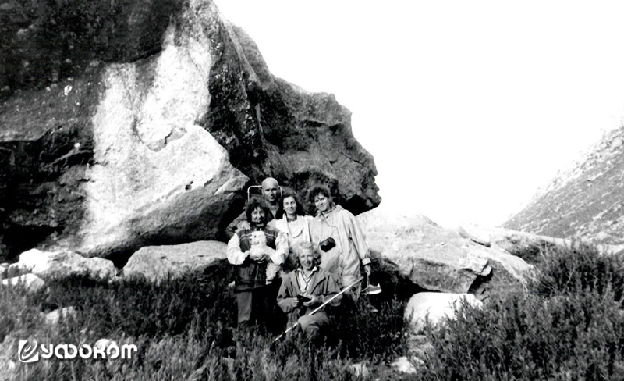
Вторая моя экспедиция на Гиссарский хребет. Я на переднем плане, Ветеринар – на заднем. Женщины – встретившиеся нам члены питерской группы аномальщиков.
А в рюкзаке он носит в основном набор ветеринарных препаратов и небольшое количество еды. Это был очень интересный человек, у него, похоже, был высокий уровень «редукции драйва» или, как говорил Задорнов, – много энергии. У него, кстати, был большой размер стопы, и я даже пошутила, не его ли следы периодически находят искатели йети. Он только рассмеялся. Вскоре мы встретили таджика, который на ослике вёз больную овцу. Ветеринар включился в её осмотр, проводил с ней какие-то манипуляции и вел беседу с таджиком. Было заметно, что он весьма ответственно относится к своей работе.
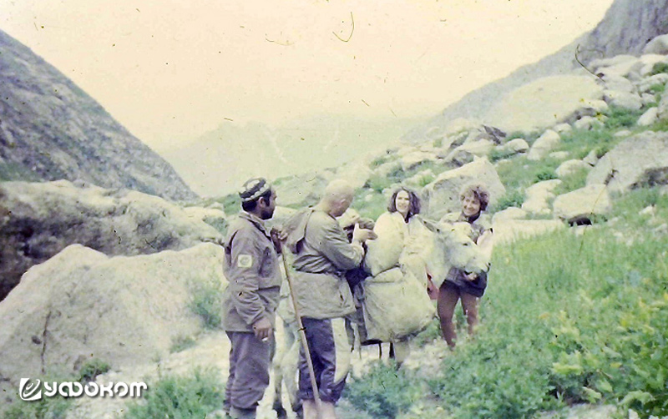
Ветеринар осматривает больную овцу.
Потом он ушел по своим делам. Но до этого Ирина проявила смекалку и договорилась с ним о возможности переночевать одну ночь у него дома, т.к. у нас возникали некоторые транспортные несостыковки перед отлетом в Минск. Ветеринар не только согласился, то даже встретил нас на спуске с гор, там, где останавливался автобус, идущий на Душанбе.
Его жильё тоже оказалось нестандартным. Это был небольшой деревянный флигель на подворье частного дома. Чистая, аккуратная и спартанская обстановка, на окнах – металлические решетки. В день нашего спуска с гор у сына Ирины возникла проблема – диарея. Ветеринар, узнав про это, тут же вытащил из своего футляра с лекарствами (который, он, похоже, всегда носил с собой в рюкзаке), какую-то ампулу, и дал выпить ее содержимое нашему болящему парню. Правда, он предупредил, что это лекарство для животных, но вполне подойдёт и для человека. И точно, все симптомы заболевания исчезли практически мгновенно.
Озабоченность Ирины в безопасной ночевке была для меня понятна. По приезде в Душанбе у нас возникла напряженная ситуация. Она произошла на остановке, где мы ожидали автобус в сторону Зидды, которым мы могли доехать до начала тропы в горы (на карте – это турбаза «Варзоб»). Там один молодой таджик стал весьма агрессивно задирать шестнадцатилетнего сына Ирины. Смысл его претензий заключался в следующем. Тебя, мол, опекает твоя мать, а я уже сам зарабатываю на жизнь и поддерживаю своих родителей. Я, мол, отправил свою мать на лечение в Каир, а что ты сделал для своей матери? А далее он перешел и на народ в целом. Вы, мол, русские дикари, и не опекаете своих родителей. И что-то еще в этом духе.
Проблема также заключалась и в том, что многочисленный люд на остановке молчал, все угрюмо наблюдали за ситуацией. Ранее, я видела, что в восточных регионах люди постарше всегда приструнивали разбушевавшихся юнцов. А тут молчание. Плюс ко всему накануне (в 1990 году) в Таджикистане прошли националистические выступления против русского населения. Прошла волна погромов. По некоторым данным погибло несколько тысяч русских, тысячи изнасилованных женщин. Некоторые, ранее добрые соседи-таджики, врывались в дома и квартиры русских и выносили всё, что хотели. Несколько миллионов русских бежали из страны. Даже в тогда еще советской прессе, хотя и сдержанно, но эти события освещались. Об этом можно почитать, например, в этой статье.
Эти события напомнили мне еще одну встречу в горах. Меня нагнал пожилой пастух, который искал пропавшую овцу. Узнав, что я из Минска, он сказал, что в молодости служил в армии в Беларуси. Далее он мне поведал, что ему очень понравился белорусский народ. Вы – хорошие люди, сказал он. А нашим не верь. Они могут улыбаться тебе, но потом убить. Это было печально слышать.
Я еще дома предупредила Ирину Соколову о проблемной ситуации в Таджикистане. Но через год (в 1991 году) там уже был мир и порядок. Она по своим журналистским каналам также выяснила, что там все окей, поэтому мы, зараженные оптимизмом, двинулись туда в поисках приключения из разряда предположительно нерискованных.
А тут уже через несколько часов после прибытия случилась такая напряженная межэтническая ситуация. И мы во всю мощь включили народную дипломатию. Первое правило – не поддаваться на провокацию и всегда демонстрировать доброжелательность и уважение к местным традициям. Мы с ней дружно стали вначале интересоваться здоровьем его матушки, заодно и отца, бабушек, дедушек и всех его близких родственников (вообще, таковы традиции на востоке, неплохо и нам их перенять). Далее мы ему сообщили, что хорошо знаем о многих прекрасных традициях их страны, особенно заботе о старших и вообще обо всех родственниках. Восхищались их тюбетейками. Парень успокоился и отошёл от нас. Может потому, что у него не было ни тюбетейки, ни традиционного восточного халата, а вполне себе европейская одежда.
Но эта ситуация вызвала у нас серьезную тревогу. Ирина подхватилась и ушла искать такси или частника. Еще пара минут, и мы уже не в переполненном автобусе, а с полным комфортом двигались на запад в сторону Гиссарского хребта. Время уже шло к вечеру, а поскольку в горах темнеет быстро, я не рискнула вести группу вверх. Поэтому первый привал был у нас у начала тропы. А там, уже на высоте, нас ожидала полная межэтническая идиллия, мир и дружба между народами.
Я пару раз видела, как в горах некоторые пастухи жуют какую-то зеленную смесь, которую хранят в полиэтиленовых пакетах. У одного из них я поинтересовалась, что это такое. Он засмеялся и сказал, что нам это нельзя. Хорошо, что спросила, а то я из любопытства могла бы и попросить у кого-нибудь её попробовать.
И в первый и во второй приезд в Таджикистан мы успели погулять по Душанбе. Ирине при этом необходимо было отметить командировку в одной из редакций газет. Душанбе был вполне европейским городом, однако – с восточным колоритом. Большинство мужчин носили темные брюки и светлую рубашку навыпуск, а также вьетнамки или другие шлёпанцы. А вот большинство женщин предпочитало национальный крой одежды – платье и в тон ему штанишки. Основная особенность была в тканях. Такие импортные материи уже появились и в Беларуси. Они были избыточно пафосными – парча, бархат, и все очень яркое. Меня брала оторопь от такого великолепия, т.к. я не могла понять, что из этого можно сшить. А главное, куда это потом носить? Оказывается, эти ткани хорошо пошли здесь на Востоке в качестве повседневной одежды. Главное, они очень шли таджичкам, и благодаря им толпа в центре города выглядела ярко и празднично. Они в большинстве своем носили туфли, наверное, это требование восточного дресс-кода для женщин. Однако туфли были традиционного в Советском Союзе покроя, – прочные, но некрасивые и неудобные. Западная обувь была еще в дефиците. Также на таджичках я не увидела традиционных украшений, таких, какие я видела в кино. Они носили обычные золотые украшения – цепочки, кулончики, перстеньки, сережки, только в большем количестве по сравнению с женщинами у меня на родине.
Я в оба своих приезда в Таджикистан мечтала купить какое-нибудь традиционное украшение или любой другой сувенир. Однако ничего подобного я не встретила, содержание тамошних сувенирных магазинов ничем не отличалось от московских. Глобализация, оказывается, началась задолго до своего официального объявления. Я привезла оттуда только то, что у нас было в дефиците – секатор для сада, немецкий фарфоровый заварочный чайник и несколько пачек зеленого чая.
Позднее я узнала от Ирины, которая переписывалась с Ветеринаром, что он вскоре возвратился к себе на родину в Литву. Еще через несколько месяцев развалился Советский Союз. В начале нулевых я побывала в гостях у Николая Петровича Потапова и видела многие его работы «неаномалистической» направленности, он прекрасный живописец. Однако он не был аналитиком. Но я очень ценю его как художника. При этом он был подвижником в области познания неведомого. Он был из тех, кто олицетворял тот недлительный период, когда со всей Вселенной, с параллельных миров и еще откуда-то Землю вдруг решили посетить различные «пришельцы». Он был из тех, кого это «задело».
Кстати, в тот период проводились активные исследования аномальных феноменов. Потом все вдруг дружно над ними посмеялись. А ведь многие из них так и остались загадками. Может быть, в каких-то из этих исследований и кроется разгадка многих тайн природы.

20.03.2023

